ЧАСТНОЕ ОБРАЗОВАТЕЛЬНОЕ УЧРЕЖДЕНИЕ
ПРОФЕССИОНАЛЬНОГО ОБРАЗОВАНИЯ
«СТАВРОПОЛЬСКИЙ МНОГОПРОФИЛЬНЫЙ КОЛЛЕДЖ»

МЕТОДИЧЕСКИЕ УКАЗАНИЯ
к лабораторным работам
для обучающихся по специальности 10.02.05 «Обеспечение информационной безопасности автоматизированных систем»
по дисциплине «Технология обработки информации»

Ставрополь, 2023 г.
Методические указания составлены в соответствии с Федеральным государственным образовательным стандартом среднего профессионального образования по специальности 10.02.05 Обеспечение информационной безопасности автоматизированных систем утвержденным приказом Минобрнауки России от 09.12.2016г. № 1553

Составитель: Курочкина А.И.

Рассмотрено на заседании методического объединения укрупненных групп специальностей 09.00.00 «Информатика и вычислительная техника»; 10.00.00 «Информационная безопасность» Протокол № 6 от 26.05.2023 г.

Рекомендовано к использованию в учебном процессе Методическим советом СМК, протокол № 7 от 26.05.2023 г.

Содержание

Лабораторная работа №1. Технология обработки графической информации. 4
Лабораторная работа № 2 «Работа с векторной графикой». 4
Лабораторная работа №3. Технология обработки графической информации. 11
Лабораторная работа №4. Технологии обработки аудио информации 11
Лабораторная работа №5. Технологии обработка видео и мультимедиа контента 12
Лабораторная работа №6. Технологии обработка видео и мультимедиа контента 13
Лабораторная работа №7. Основные узлы персонального компьютера 14
Лабораторная работа №8. Устройства ввода и вывода информации 16
Лабораторная работа №9. Устройства хранения информации 17
Лабораторная работа№10. Мультимедийное оборудование 19
Лабораторная работа №11. Сетевое оборудование 19
Часть 1 19
Часть 2 20
Лабораторная работа№12. Сканирование и системы распознавания документов. 21
Лабораторная работа№13. Технология обработки текстовой информации 21
Лабораторная работа№14. Технология обработки числовой информации 21
Лабораторная работа №15. Технологии хранения, поиска и сортировки информации 22
Лабораторная работа №16. Технологии создания мультимедийных презентаций 22

Лабораторная работа №1. Технология обработки графической информации.
Создание и обработка растровых изображений
Цель: изучение технологии создания и обработки растровых изображений Оборудование: персональный ПК, мышь, клавиатура, сканер, принтер Программное обеспечение: ОС Windows, графический редактор Photoshop.
Задание: используя методические рекомендации по выполнению практических работ по теме «Работа в Photo Shop» изучить технологию обработки растровых изображений, выполнив задания по темам:
- Назначение и функциональные возможности программ обработки растровых изображений
- Технология работы в программе обработки растровых графических изображений.
Форма контроля: проверка электронных файлов.

Лабораторная работа № 2 «Работа с векторной графикой».

Цель: Освоить основные функции для работы с векторной графикой.

Кроме объектов WordArt редактор Word обладает возможностями работы с векторной графикой. С ее помощью можно делать простейшие рисунки, схемы, графики. Инструменты векторной графики расположены на панели «рисование», которая включается кнопкой, расположенной на панели «стандартная».



При этом открывается панель инструментов:

Данная панель разделена на три части: действия над векторными объектами, вставка стандартных объектов, определение свойств вставленного объекта. Начнем рассмотрение работы панели со вставки стандартных объектов.
Для вставки отрезка, вектора, прямоугольника, овала (окружности), надписи необходимо выбрать вставляемый объект нажатием соответствующей кнопки и с помощью мыши растянуть прямоугольник, в который будет вписан выбранный объект. Для того, чтобы растянуть квадрат и круг (окружность), надо во время процесса вставки прямоугольника или овала нажать клавишу Shift на клавиатуре и не отпускать ее до тех пор, пока объект не будет вставлен в документ, иначе вставляемый прямоугольник перестанет быть равносторонним.

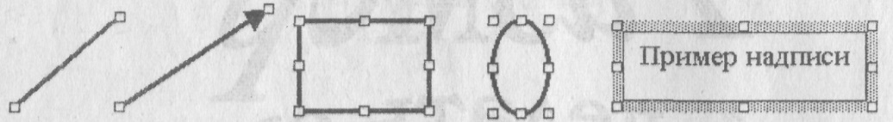

Как видно из рисунка, каждый векторный объект имеет ограничители (габаритные квадратики), с их помощью можно менять размеры созданного объекта. Кроме размеров можно менять цвет заливки, цвет контурных линий, цвет шрифта надписи, толщину и тип линий, тень и объем.
Так же, как и обычные объекты, вставляются в документ и некоторые готовые фигуры. Для этого надо нажать на кнопку Авто-фигуры и выбрать тип вставляемой фигуры. Это могут быть линии, обычные фигуры, фигурные стрелки, элементы блок-схемы, звезды и ленты, выноски. Выбор в каждом из типов фигур достаточно велик, поэтому можно подобрать набор объектов для формирования рисунка.
Задание 1. Сделать рисунки.

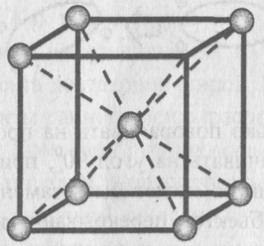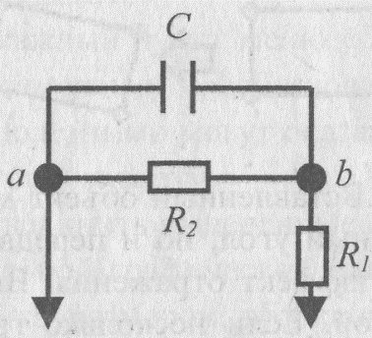

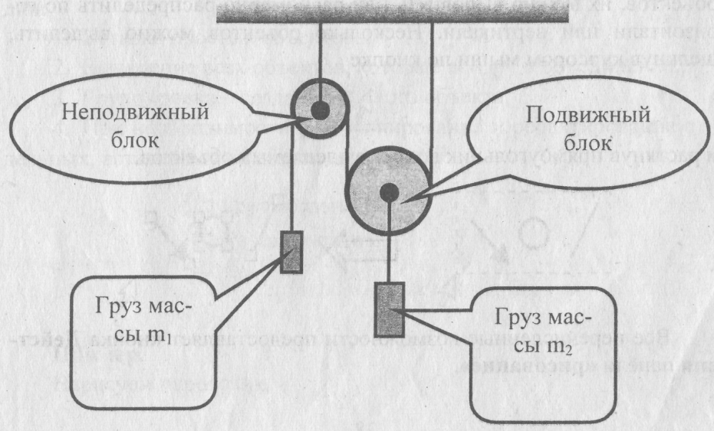

Часто бывает необходимым повернуть стандартную фигуру на некоторый угол. Для этого нужно выделить поворачиваемый объект и нажать на кнопку

При этом по углам габаритного прямоугольника появятся четыре зеленых кружочка и, зацепив мышью один из них, надо повернуть объект.

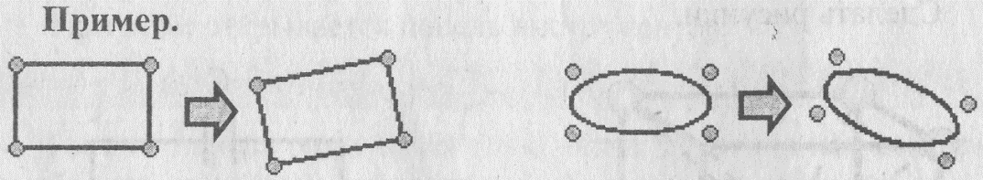

Вставленный объект можно не только поворачивать на произвольный угол, но и передвигать, поворачивать на угол 90°, применять эффект отражения. Выделенная фигура может быть заменена другой. Если несколько графических объектов перекрывают друг друга, то есть возможность поменять порядок их вывода на экран, при этом изменяются условия их перекрывания. Выделив несколько объектов, их можно выровнять или равномерно распределить по горизонтали или вертикали. Несколько объектов можно выделить, щелкнув курсором мыши по кнопке
и растянув прямоугольник вокруг выделяемых объектов.

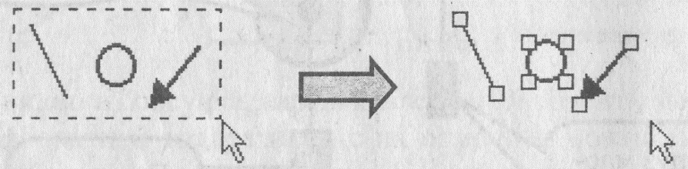

Все перечисленные возможности предоставляет кнопка Действия панели «рисование».
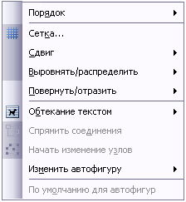

Как видно из рисунка, практически каждый пункт меню «Действия»имеет подменю, то есть выбор возможных преобразований объекта достаточно широк. Но особенно полезными могут оказаться пункты данного меню, расположенные на самом верху:
Команда Группировать позволяет объединить выделенные объекты в один и оперировать им, как отдельной графической единицей, рисунком, со всеми свойствами рисунка: размером, обтеканием, положением и т.д.
Создание такого «сверхобъекта» претерпевает следующие стадии.
1. Вставка простых объектов.
2. Выделение всех объектов, которые войдут в объединение.
3. Группировка - создание единого объекта.
4. При необходимости разгруппирование и редактирование отдельных, вставка новых объектов.
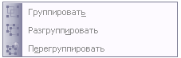

Пример. Нарисуем паровозик.

1. Рисуем элементы. 2. Выделяем.

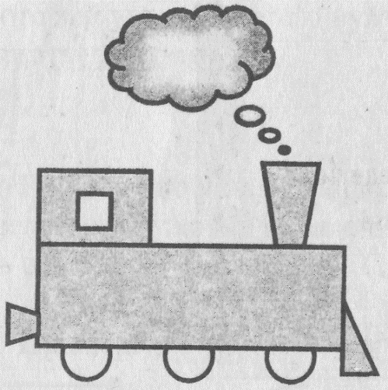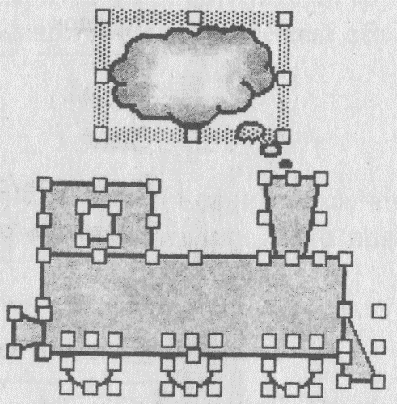

3. Группируем.

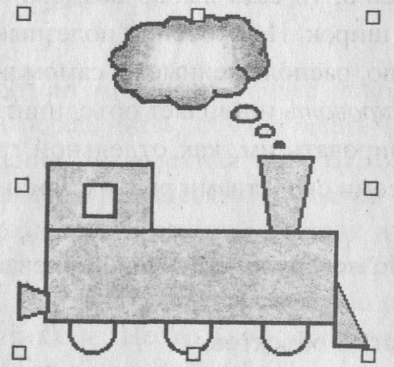

Такие действия особенно актуальны при создании поясняющих рисунков к тексту.

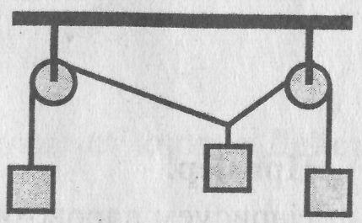
Задание 2. Набрать текст задач и оформить рисунками.

К концам нити, переброшенной через
два блока, подвесили грузы m₁ и т₂. Какой
груз т₃ надо подвесить к нити между блоками,
чтобы при равновесии угол при точке
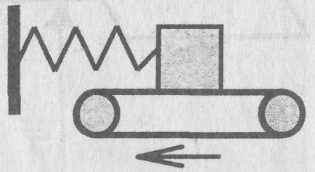

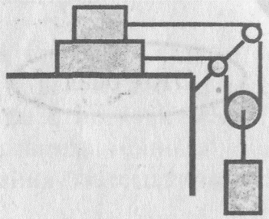
подвеса груза т₃ был равен 120°?

Остановимся еще на одном свойстве объектов векторной графики. Практически каждый объект, кроме линий, может служить контейнером для текста. Например, для того, чтобы в овал вставить надпись нужно нарисовать овал и, щелкнув по нему правой клавишей, выбрать в появившемся меню команду Добавить текст.
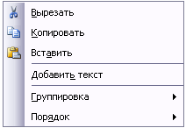

После этих действий в выбранной фигуре появится мигающий курсор - признак готовности к вводу текстовой информации.

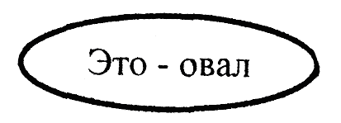

Пример:

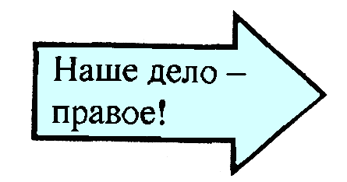

Задание 3. Нарисовать блок-схему вычисления функции arth(x).
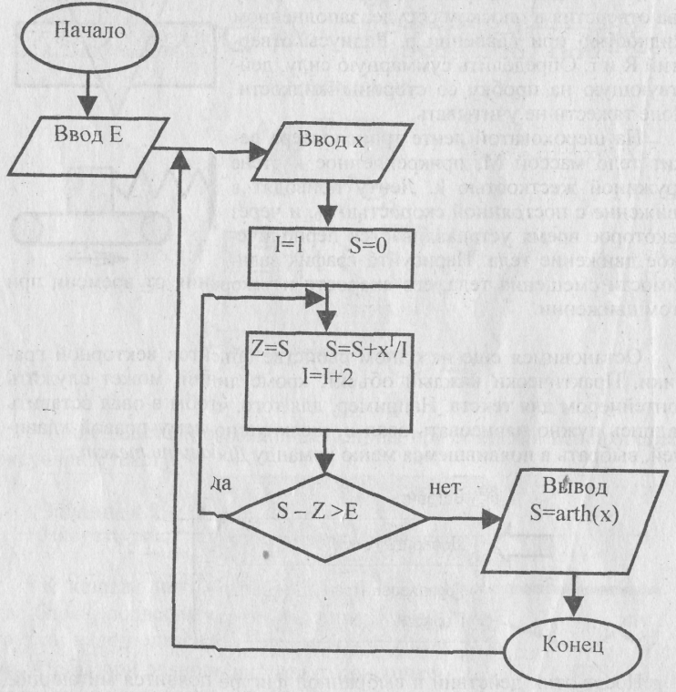

Организационная диаграмма

К редактору MS Word подключается ряд программ-утилит, в которых можно редактировать графические объекты, после внедряемые в документ Word. К таким программам относятся MS Organization Chart - оболочка для создания организационных диаграмм, MS Equation - оболочка редактирования математических выражений.
Обе эти программы вызываются через меню «Вставка», пункт«Объект». В появившемся при этом окне надо найти требуемую утилиту.

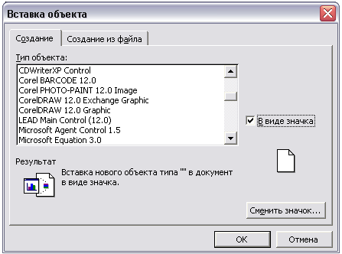

После выделения строки с названием программы подтверждается выбор кнопкой ОК. После этого загружается программа-утилита.
Организационные диаграммы очень удобны для отображения конструкции иерархических структур. Это может быть и структура каталогов, и структура управленческой цепочки какого-нибудь предприятия.
Программа MS Organization Chart, вставляющая в документ Wordорганизационную диаграмму достаточно проста в управлении, но требует определенного навыка работы с главным меню и панелью инструментов.
Меню «Файл» содержит стандартный набор команд создания и открытия файлов, но диаграмма может быть сохранена как в виде файла, так и в виде объекта в документе, из которого была открыта программа.
Меню «Правка» также имеет стандартный набор команд вырезания, копирования и вставки. Команды меню «Вид» управляют масштабом отображения диаграммы в окне редактора. Также здесь можно включить или выключить панель «рисования».
Типы оформления структурного дерева можно выбрать в меню «Стиль».Их лучше применять к вставляемым элементам, так как к уже вставленным элементам диаграммы применить команды стилизации бывает сложно.
Команды форматирования текста содержатся в меню «Текст». Меню«Рамка» и «Линии» настраивают оформление рамок и соединительных линий соответственно. В единственном пункте меню «Диаграмма»устанавливается цвет фона диаграммы.

Пример. Простейшая организационная диаграмма.

Школьное руководство

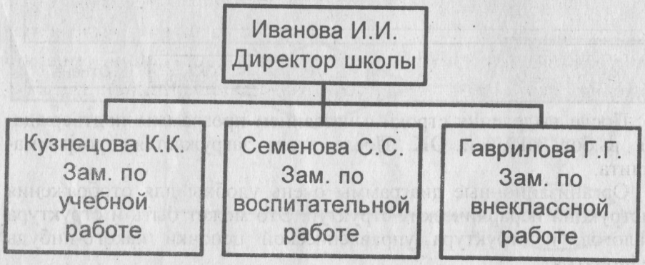

Изначально каждая ячейка диаграммы содержит четыре позиции:

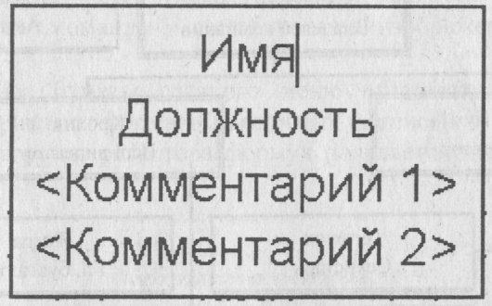

Текст, заключенный в угловые скобки < >, отображаться не будет. Правка текста осуществляется так же, как в любом редакторе. Перемещение между ячейками - щелчком мыши.
Для того чтобы удалить ненужную ячейку, нужно просто щелкнуть по ней один раз мышкой, инверсно выделив ее, и нажать на кнопку Delete.
Для вставки новой ячейки нужно на панели инструментов выбрать соответствующий тип подчинения:

Затем мышью надо щелкнуть по ячейке, к которой должна быть пристыкована новая ячейка. По необходимости измените стиль оформления дерева. Когда диаграмма будет закончена, выделяются по очереди ячейки и им присваивается соответствующий стиль обрамления при помощи команд меню «Рамка» и «Линии». Затем редактируются линии с помощью кнопок дополнительной панели «рисование» и меню«Линии».

Задание 1. Создать и оформить диаграмму.

Структура компании Winnie-the-Pooh & Co

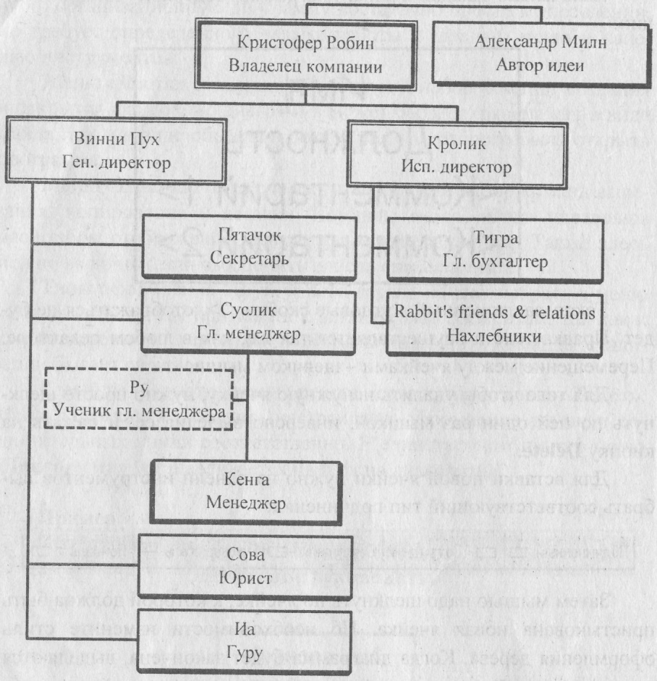

Лабораторная работа №3. Технология обработки графической информации.
Создание и обработка векторных изображений
Цель: изучение технологии создания и обработки векторных изображений
Задание: используя методические рекомендации по выполнению лабораторно-практических работ по теме «Работа в Corel Draw» изучить технологию обработки векторных изображений, выполнив задания по темам:
- Назначение и функциональные возможности программ обработки векторных графических изображений
- Технология работы в программе обработки векторных графических изображений.
Форма контроля: проверка электронных файлов.
Задание 1. Осуществить геометрические преобразования изображения в растровом графическом редакторе (например, отразить и растянуть по вертикали и наклонить по горизонтали слово «информатика»).

Задание 2. В растровом графическом редакторе осуществить преобразование растрового фотографического изображения в мозаику и барельеф.

Задание 3. В растровом графическом редакторе растровое изображение в формате BMP сохранить в различных графических форматах (GIF, JPEG, PNG и TIFF).

Лабораторная работа №4. Технологии обработки аудио информации
Цель: сформировать практические умения и навыки по созданию звуковых файлов,
познакомиться с технологией записи и монтажа аудиоинформации, обработки звуковой информации в программе Audacity.
Оборудование: персональный компьютер, наушники, микрофон, звуковые колонки, Программное обеспечение: Операционная система Windows, программы Audacity.
Задания:
- Создать и обработать аудиодорожку.
- Проводить запись и монтаж аудиоинформации;
- Открыть и обработать звуковой файл. Сохранить результаты редактирования. Определить объем файла.
Порядок работы:
- Познакомьтесь с описанием программы Audacity. Познакомиться с интерфейсом программы. Рассмотреть кнопки и пиктограммы.
- Приступить к работе с программой. Выполнить следующие упражнения:
а) записать фразу, делая небольшие паузы после каждого слова, для этого:
• щёлкните по кнопке Записать□
б) прочитайте в микрофон следующий текст: «Один, два, три, шесть, семь, восемь, четыре, пять


г) вырежьте фрагмент «шесть, семь, восемь» (клавиши: CTRL + X или кнопки на панели);
для прекращения записи щелкните по кнопке «Остановить»

в) прослушайте полученный звуковой файл, используя кнопку «Воспроизвести»

д) вставьте фрагмент «шесть, семь, восемь» после слова «пять» (клавиши: CTRL + V)
- Проверьте: получилась фраза «один, два, три, четыре, пять, шесть, семь, восемь»
• из полученной фразы вырезать слова «один, два» и «семь, восемь»
- Сохраните полученный звуковой файл, в созданной папке Звукозапись для этого выполните команды:
- Файл ^ Сохранить проект как... ^ Имя файла - Счёт, расширение .aup будет присвоено автоматически
- сохраните этот же звуковой файл в папке Звукозапись в формате .wav, для этого выполните
следующие команды: Файл ^ Экспортировать^ - Имя файла Счёт2, расширение .wav будет
присвоено автоматически.
- Проверьте: в папке Звукозапись должны быть сохранены файлы Счёт.аир , Счёт2.wav
- Примените к звуковому файлу Счёт.аир эффект «Плавное затухание», для этого:
- выделите на графике последнюю часть звуковой волны (около 2 секунд)
- выполните команду Эффекты \ Плавное затухание
- прослушайте полученные изменения
- сохраните полученный файл в папке Звукозапись под именем Счёт3.aup
- Запишите фразу: «Количество информации, передаваемое за единицу времени, называется скоростью передачи, или скоростью информационного потока»
- скопируйте слово «информации» (клавиши: CTRL + C) и вставьте его после слова «передачи» (клавиши: CTRL + V)
- Проверьте: получена фраза «Количество информации, передаваемое за единицу времени, называется скоростью передачи информации, или скоростью информационного потока»
- сохраните полученную фразу в папке Звукозапись, имя файла Информация/wav
- Запишите фразу: «Программное обеспечение компьютера можно разделить на три части: системное, прикладное и системы программирования или среда программирования»
- скопируйте слово «программное обеспечение» и вставьте его после слов «системное» и «прикладное»
- вырежьте слова «системы программирования или» (CTRL + X)
Проверьте: получена фраза «Программное обеспечение компьютера можно разделить на три части: системное программное обеспечение, прикладное программное обеспечение и среда программирования»)
- сохраните полученную фразу в папке Звукозапись, имя файла: ПО/wav
- Используя музыкальный файл Детские песни «Облака», сохраните его в папке Звукозапись под именем Облака/mpS
- оставьте только припев песни (остальное вырезать):
Облака - белогривые лошадки!
Облака - что вымчитесь без оглядки?
Не смотрите вы, пожалуйста, свысока,
А по небу прокатите нас, облака!
- примените эффект Эквалайзер для второй и третьей части четверостишья (параметры подберите самостоятельно)
- сохраните в папке Звукозапись, имя файла Облака2. wav
- удалите файл Облака.mp3
В результате работы в папке Звукозапись будет 2 проекта и 4 звуковых файла.
- Разбейте файл с записью музыкального произведения на несколько файлов, в каждом из которых будет содержаться по одному куплету.
- Подготовьте краткий аудиорассказ собственной биографии в формате mp3.
- Запишите свой голос с микрофона и сделайте так, чтобы он звучал как голос ребенка (повышение частоты).
- Подготовьте аудиозапись с помощью программы audacity и вставьте ее в презентацию.
Форма контроля: проверка электронных файлов.

Лабораторная работа №5. Технологии обработка видео и мультимедиа контента
Цель: сформировать практические умения и навыки по созданию видеофильма из отдельных
файлов в программе Movie Maker.
Оборудование: персональный компьютер, наушники, микрофон, звуковые колонки,
Программное обеспечение: Операционная система Windows, программа Movie Maker.
Задание:
- Монтировать видеофильмы из отдельных файлов, разного типа: графических, звуковых, текстовых и пр.;
- Присваивать различные эффекты;
- Сохранять проекты в формате видеофильмов, для дальнейшего воспроизведения;
- Редактировать готовый видеофильм.
Порядок работы:
- Запустите Windows Movie Maker. Пуск - Программы - Windows Movie Maker
- Займемся монтажом видеофильма. На панели задач выберите пункт Импорт изображений. Выберите папку Мои документы - Мои рисунки. И из любой тематической папки выберите 3 - 5 графических файлов, удерживая кнопку CTRL, и щелкните кнопку Импорт.
- В центральной части окна на панели Сборник вы видите ваши выбранные графические файлы. Перенесите их последовательно один за другим в нижнюю часть экрана в окна раскадровки.
- Добавим эффекты рисунка. Для этого: Сервис - видеоэффекты. Просмотрите видеоэффекты и выберите любой понравившейся. Перенесите его на 1 кадр. В правой части окна располагается плеер, нажмите кнопку ^ (Воспроизведение). Просмотрите эффект в плеере. Аналогично примените эффекты следующим кадрам видеофильма.
- Между кадрами можно установить эффекты переходов. Для этого: Сервис - Видеопреход. В центральной части окна рассмотрите примеры видеопереходов. Выберите любой понравившейся, перенесите в нижнюю часть экрана на раскадровку и установите между двумя соседними кадрами. Аналогично установите видеопереходы для оставшихся кадров фильма.
- Просмотрите результат монтажа в плеере. Есть возможность предварительного просмотра фильма во весь экран. Для этого: Вид - Во весь экран.
- Добавим титульный кадр и финальный кадр фильма. Для этого: На панели задач выбираем пункт Создание названий и титров. Выбираем пункт Добавить название в начале фильма. Вводим название фильма. Измените анимацию текста, его шрифт и цвет. Поэкспериментируйте, просматривая предварительный результат в окне плеера. Примените выбранные свойства, щелкнув по кнопке Готово, добавить название в фильм.
- Создайте титры в конце фильма. Выполняйте операции самостоятельно, аналогично п. 9.
- Добавим звуковое сопровождение к фильму. На панели задач выбираем пункт Импорт звуки и музыки. Выбираем местонахождения звуковой информации. В нашем случае воспользуемся готовыми мелодиями, расположенными на сервере. Мое сетевое окружение - Соседние компьютеры - Great - Music и выбираем понравившуюся композицию. Перенесите звуковой файл на раскадровку. Звуковой файл оказался длиннее фильма, необходимо отрезать лишнее, для этого: подведите указатель мыши к крайнему правому положению звуковой ленты и удерживая переместите до нужного места (указатель принимает вид двойной красной стрелки).
- Сохраним созданный проект в виде фильма под своей фамилией. Для этого: Файл - Сохранить файл фильма - Мой компьютер - Далее - Введите имя файла, например, Попков_9а - выберите папку своей группы (класса), используя кнопку Обзор - Далее - Установите флажок в пункте - Воспроизвести фильм после нажатия кнопки готово. Нажмите кнопку Готово. Подождите немного, фильм сохраняется в видеоформате.
- Создать фото-фильм «ЛЕТНИИ ОТДЫХ» с использованием видеоэффектов, видеопереходов, звука или музыки.
- Создать видео-фильм «МОИ УВЛЕЧЕНИЯ» с использованием видеоэффектов, видеопереходов, звука или музыки.
- Создание видеоролика из двух-трех видеофрагментов со вставками отдельных изображений, озвучка, титры.
Форма контроля: проверка электронных файлов.

Лабораторная работа №6. Технологии обработка видео и мультимедиа контента
Цель: научиться работать с конверторами. Познакомится со способами, принципами и особенностями преобразования файлов из одного формата в другой.
Оборудование: персональный компьютер, наушники, звуковые колонки
Программное обеспечение: Операционная система Windows, конвектор - редактор Avidemux Video Editor
Задание. Скопировать из сетевой папки заготовки к практической работе. С помощью Avidemux переконвертировать из формата mpg в формат avi и склеить два ролика video1 и video2, предварительно их подготовив.
Порядок работы:
- Создаем на Рабочем столе папку Работа с видео. В Сетевой папке, находим папку Работа с видео. Запуск программы: Приложения — Аудио и видео — Avidemux
- Выбираем Открыть и в открывшемся окне выбираем Рабочий стол — Работа с видео — video1.mpg — Открыть
- В следующем окне «Выглядит как mpeg. Хотите индексировать?» нажимаем Да. Если откроется окно с предложением объединить файлы mpeg - ответьте отказом.
- В разделе Видео в левой колонке (там написано Копировать) выбираем MPEG-4 AVC (x264), затем нажимаем кнопку Фильтры (для Видео)
- Для уменьшения размера кадра видеофайла применим заготовленный фильтр. В открытом окне Видеофильтры выбираем Открыть и в папке Работа с видео выбираем файл Фильтр затем кнопку Открыть внизу окна. Закрываем окно Видеофильтры.
- В разделе Звук в левой колонке вместо Копировать выбираем MP3 (LAME)
- В окне программы Avidemux нажимаем кнопку Сохранить, даем название файла Ролик1 и нажимаем Сохранить. При этом новое видео будет создано в папке Работа с видео.
- Закрываем первый ролик командой Файл — Закрыть.
- Выполняем описанные действия для файла video2.mpg и сохраняем результат с названием Ролик 2
- Также закрываем и второй ролик Файл — Закрыть.
- Теперь склеиваем два видеоролика в один: нажимаем Открыть, выбираем файл Ролик1 и открываем. В окне H.264 detected нажимаем Use safe mode
- Для вставки второго ролика выполняем Файл — Присоединить и выбираем Ролик2. В окне H.264 detected нажимаем Use safe mode
- Теперь у нас есть заготовка, которую нужно сохранить. Нажимаем кнопку Сохранить, даем название фамилия_номер_компьютера (например kolesnik_pc3) и нажимаем Сохранить. Если за одним компьютером работу выполняют несколько человек, то каждый учащийся сохраняет файл только с одной фамилией в названии.
- Папку Работа с видео вместе с файлами переносим в личную папку в сети, затем (удостоверившись в удачном копировании) удаляем с рабочего стола.
Форма контроля: проверка электронных файлов.

Лабораторная работа №7. Основные узлы персонального компьютера
Цель: научиться определять по внешнему виду типы разъемов, подключаемое к ним оборудование, знать основные устройства персонального компьютера, их назначение и основные характеристики.
Оборудование: системный блок, кабели в комплекте, монитор, клавиатура, периферийные устройства для различных разъемов (мышь, принтер, модем и др.). системный блок в сборе, макеты видеоадаптера, материнской платы, корпуса, жесткого диска, накопителя на флоппи-дисках, интерфейсные кабели.
Программное обеспечение: ОС Windows, драйверы.
Задание. Изучить компоненты системного блока их назначение. Определить вид устройства дать его характеристику.
Порядок выполнения:
- Убедитесь в том, что компьютерная система обесточена (при необходимости, отключите систему от сети).
- Разверните системный блок задней стенкой к себе.
- По наличию или отсутствию разъемов USB установите форм-фактор материнской платы (при наличии разъемов USB - форм-фактор АТХ, при их отсутствии -AT).
- Установите местоположение и снимите характеристики следующих разъемов:
- питания системного блока;
- питания монитора;
- сигнального кабеля монитора;
- клавиатуры;
- последовательных портов (два разъема);
- параллельного порта;
- других разъемов.
- Убедитесь в том, что все разъемы, выведенные на заднюю стенку системного блока, не взаимозаменяемы, то есть каждое базовое устройство подключается одним единственным способом.
- Изучите способ подключения мыши.
Мышь может подключаться к разъему последовательного порта или к специальному порту PS/2, имеющему разъем круглой формы. Последний способ является более современным и удобным. В этом случае мышь имеет собственный выделенный порт, что исключает возможность ее конфликта с другими устройствами, подключаемыми к последовательным портам. Последние модели могут подключаться к клавиатуре через разъем интерфейса USB.
- Заполните таблицу:
Разъем | Тип разъема | Количество контактов | Примечания
- Определить наличие основных устройств персонального компьютера.
- Установите местоположение блока питания, выясните мощность блока питания (указана на ярлыке).
- Установите местоположение материнской платы.
- Установите характер подключения материнской платы к блоку питания.
Для материнских плат в форм-факторе AT подключение питания выполняется двумя разъемами. Обратите внимание на расположение проводников черного цвета - оно важно для правильной стыковки разъемов.
- Установите местоположение жесткого диска.
- Установите местоположение его разъема питания. Проследите направление шлейфа проводников, связывающего жесткий диск с материнской платой. Обратите внимание на местоположение проводника, окрашенного в красный цвет (на жестком диске он должен быть расположен рядом с разъемом питания).
- Установите местоположения дисководов гибких дисков и дисковода CD-ROM.
Проследите направление их шлейфов проводников и обратите внимание на положение проводника, окрашенного в красный цвет, относительно разъема питания.
- Установите местоположение платы видеоадаптера.
Определите тип интерфейса платы видеоадаптера.
- При наличии прочих дополнительных устройств выявите их назначение, опишите характерные особенности данных устройств (типы разъемов, тип интерфейса и др.).
Устройство | Характерные особенности | Куда и при помощи чего подключается
- Заполните таблицу:

Контрольные вопросы:
- Архитектура вычислительных систем.
- Состав системного блока.
- Назначение, основные характеристики, интерфейс устройств персонального компьютера (по каждому устройству), входящих в состав системного блока.
- Устройство жесткого диска
- Базовая аппаратная конфигурация;
- Основные характеристики монитора;
- Характеристики (тип разъема, количество контактов, скорость передачи данных) разъемов: видеоадаптера; последовательных портов; параллельного порта; шины USB; сетевой карты; питания системного блока; питания монитора.
- Типы периферийных устройств.
Отчет о работе должен содержать:
- Тему работы
- Цель
- Оснащение
- Результаты практической части работы.
- Ответы на контрольные вопросы

Устройства ввода — приборы для занесения (ввода) данных в компьютер во время его работы. Устройства ввода графической информации
- Сканер 3. Цифровой фотоаппарат
2. Видео- и Веб-камера 4. Плата видеозахвата.
Устройства ввода звука
- Микрофон
- Цифровой диктофон
- Модем
Устройства ввода текстовой информации
- Клавиатура
Указательные (координатные) устройства С относительным указанием позиции (перемещения)

Лабораторная работа №8. Устройства ввода и вывода информации
Цель: Ознакомиться с основными устройствами ввода-вывода. Ознакомиться с классификацией и конструкцией сканеров и модемов.
Оборудование: системный блок, монитор, мышь, принтер, сканер, модем.
Программное обеспечение: ОС Windows, драйверы.
Теоретические сведения:
Устройство ввода-вывода — компонент типовой архитектуры ЭВМ, предоставляющее компьютеру возможность взаимодействия с внешним миром и, в частности, с пользователями и другими компьютерами.
Устройства ввода/вывода

1. Мышь | 4. | Тачпад
2. Трекбол | 5. | Джойстик
3. Трекпоинт | 6. | Видеокамера
С возможностью указания абсолютной позиции  - Графический планшет  - Световое перо  - Аналоговый джойстик Игровые устройства ввода  1. Джойстик | 4. | Руль
2. Педаль | 5. | Рычаг для симуляторов полёта
3. Геймпад  Устройства вывода — средства вывода информации | из компьютера.
Устройства для вывода визуальной информации 1. Монитор (дисплей) | 3. | Принтер
2. Проектор | 4. | Графопостроитель
Устройства для вывода звуковой информации
- Встроенный динамик
- Колонки
- Наушники
,

Задание. Откройте файл электронной таблицы Excel. В ней предлагается заготовка таблицысписок слов для вставки, расположенных по алфавиту. Необходимо, правильно расположить слова в

таблице, а затем, пользуясь интернет-ресурсами к каждому устройству подобрать рисунок. (На первом листе расположено задание, на втором листе - примерный ответ)
Отчет должен содержать
- Название работы
- Цель работы
- Классификацию устройств ввода-вывода
- Назначение устройств ввода-вывода
- Анализ и выводы по работе.
Контрольные вопросы
- Классификация устройств ввода-вывода
- Назначение устройств ввода-вывода
- Особенности некоторых устройств
- Типы устройств

Лабораторная работа №9. Устройства хранения информации
Цель: Научиться определять ёмкость различных устройств хранения данных.
Оборудование: системный блок, монитор, мышь, принтер, сканер, модем.
Программное обеспечение: ОС Windows, драйверы.
Задание:
- Определить объем установленного в ПК ОЗУ (в МБ).
- Определить размер установленного в ПК жесткого диска (в ГБ).
- Определить используемое и доступное пространство на жестком диске (в ГБ).
- Проверить другие типы устройств хранения (дискеты, компакт-диски. DVD-диски).
Теоретические сведения
Минимальной единицей измерения данных является бит. но основная единица измерения емкости цифрового устройства хранения данных - это байт. Байт состоит из 8 бит и является минимальной единицей измерения (UOM) емкости устройства хранения данных.
Объем устройства хранения выражается в байтах (Б), килобайтах (КБ), мегабайтах (МБ), гигабайтах (ГБ) и терабайтах (ТБ).
В одном килобайте чуть больше тысячи байт, а именно 1 024. В одном мегабайте более миллиона байт. 1 048 576. В одном гигабайте 1 073 741 824 байт и т. д. Точное значение можно получить, взяв 2 в степени п. Пример: КБ = 2^{А}10: МБ = 2^{А}20: ГБ = 2^{Л}30.
В целом, при переводе данных в цифровую форму, чем она подробнее, тем больше будет задействовано бит. Фотография с низким разрешением, сделанная цифровым фотоаппаратом, займет 360 КБ. фотография с высоким разрешением - 2 МБ и более.
Обычно в килобайтах, мегабайтах, гигабайтах и терабайтах выражается емкость устройства хранения данных. Например, в байтах выражается емкость следующих компонентов и устройств: оперативного запоминающего устройства (ОЗУ), жесткого диска, компакт-дисков. DVD-дисков и МРЗ- плееров.
Порядок работы:
- Идентификация ОЗУ компьютера.
- В ОС Windows ХР существуют два способа просмотра панели управления: классический вид и вид по категориям. Эти возможности доступны в зависимости от того, какой из двух видов используется. Если слева видна опция «Переключение к виду по категориям», то в настоящее время используется классический вид. Если отображается опция «Переключение к классическому виду», то в настоящее время используется вид по категориям. На этом шаге необходимо переключиться к классическому виду.
- В меню «Пуск» выберите пункт «Панель управления». В окне «Панель управления» выберите значок «Система», чтобы открыть диалоговое окно «Свойства системы». Другой способ: эту информацию можно получить, нажав кнопку «Пуск» и правой кнопкой щелкнув значок «Мой компьютер». Затем в раскрывающемся меню выберите пункт «Свойства».
- Информация об операционной системе и пакете обновлений компьютера указана в верхней части данного диалогового окна. Тип процессора, тактовая частота и объем памяти компьютера указаны в нижней части.
- В данном примере процессор компьютера - Pentium 4 с тактовой частотой 3,2 гигагерц (ГГц). Тактовая частота соответствует числу циклов в секунду, которые может выполнить процессор. Число циклов влияет на количество инструкций в секунду, которые может обработать ЦП. Более высокая тактовая частота обычно означает, что процессор способен выполнять больше инструкций в секунду. На данном компьютере для ЦП доступно 448 МБ ОЗУ.
- Проверьте свой компьютер и определите объем ОЗУ, доступного ЦП. Укажите объем ОЗУ вашего компьютера.
- Определение объема жесткого диска.
- Дважды щелкните значок «Мой компьютер» на рабочем столе компьютера. Если значка «Мой компьютер» нет, нажмите кнопку «Пуск» и выберите пункт «Мой компьютер».
- Правой кнопкой мыши щелкните значок локального жесткого диска в разделе «Жесткие диски» (обычно это диск С) и выберите пункт «Свойства». В результате откроется диалоговое окно «Свойства: Локальный диск (С:)». Общая емкость жесткого диска отображается над значком «Диск С».
- Определите объем жесткого диска своего компьютера. Укажите общий объем жесткого диска в ГБ.
- Оставьте диалоговое окно «Свойства: Локальный диск (С:)» для выполнения следующего шага.
- Определение свободного и используемого пространства на жестком диске
- В диалоговом окне «Свойства: Локальный диск (С:)» используемое и свободное пространство указывается в байтах и ГБ над разделом «Емкость».
- Какой объем жесткого диска в ГБ используется?
- Какой объем свободного пространства на жестком диске в ГБ?
- Проверка других устройств хранения.
- Правой кнопкой мыши щелкните кнопку «Пуск» и выберите пункт «Проводник». В левой панели выберите ветку «Мой компьютер».
- Сколько букв дисков отображается в открывшемся окне?
- Правой кнопкой мыши щелкните значок другого диска, не С:, и выберите пункт «Свойства». Отроется диалоговое окно «Свойства: Съемный диск».
- Перейдите на вкладку «Оборудование», на которой представлена информация о каждом устройстве и его состоянии работоспособности.
Контрольные вопросы:
- Почему важно знать объем ОЗУ компьютера?
- Какая основная единица измерения емкости цифрового устройства хранения данных?
- В чем выражается емкость следующих компонентов и устройств: оперативного запоминающего устройства (ОЗУ), жесткого диска, компакт-дисков. DVD-дисков и МРЗ-плееров?
- Перечислите, в чем выражается емкость устройства хранения данных.

Лабораторная работа№10. Мультимедийное оборудование

Цель:
- Изучить разъемы для подключения электропитания и внешних устройств
- Научиться подключать и настраивать принтер, сканер
Оборудование: системный блок, монитор, мышь, принтер, сканер, мультимедиа проектор, Программное обеспечение: ОС Windows, драйверы.
План:
- Изучение теоретического материала
- Выполнение заданий для практической работы
- Подготовка отчета о лабораторной работе (домашнее задание)
Теоретическая часть
- Изучение возможностей подключения устройств к системному блоку, организации электропитания устройств.
- Изучение технологии установки оборудования
- Изучение технологии настройки оборудования
Практическая часть
- Изучение разъемов для подключения электропитания и внешних устройств
- Подключение и настройка принтера.
- Подключение и настройка сканера.
Контрольные вопросы:
- Расскажите, как осуществляется питание различных устройств ПК.
- Посчитайте количество необходимых розеток электропитания, если в состав ПК входят сканер и принтер.
- В чем состоит особенность электропитания мониторов?
- Какие устройства используются в ПК для стабилизации напряжения в сети?
- Какое устройство в составе ПК позволяет стандартно завершить работу аппаратуры при внезапном отключении электропитания?
- Как осуществляется подключение электропитания и внешних устройств в компьютере?
- Опишите возможности настройки принтера.
- Опишите возможности настройки сканера.
- Опишите возможности настройки мультимедиа проектора.
Отчет о работе должен содержать:
- Тему работы
- Цель
- Оснащение
- Результаты практической части работы.
- Ответы на контрольные вопросы

Лабораторная работа №11. Сетевое оборудование
Цель: Ознакомиться с основным сетевым оборудованием для локальной сети.
Оборудование: системный блок, монитор, мышь, модем, ОС Windows.
Теоретические сведения:

Часть 1
Сетевая карта - плата, устройство, устанавливается в материнскую плату. Другое название сетевой карты - сетевой адаптер. Сетевая карта служит для соединения компьютера с другими компьютерами по локальной сети или для подключения к сети Интернет. Современные материнские платы имеют встроенную сетевую карту.
Выбор производителя сетевой карты важен по следующим параметрам:
- надежность работы
- поддержка драйверами
- скорость
Когда речь идет о построении надежной и быстрой сети с богатыми возможностями мониторинга и управления, лидерами являются компании Intel и 3Com. Параметры сетевых карт определяются используемыми в них чипами. В современных картах обычно есть один большой чип, выполняющий функции контроллера шины и собственно сети. Среди других микросхем карты - приемопередатчик, энергонезависимая память, возможно ПЗУ для удаленной загрузки. Производителей чипов сетевых контроллеров гораздо меньше, чем производителей сетевых карт. При этом одни практически монополизируют выпуск карт на своих чипах (3Com, Intel), а другие (Realtek, Via) занимаются исключительно выпуском микросхем и их продажей.
Практическая часть

Часть 2
Задание. Изучение сетевой карты, вынутой из ПК.
- Осмотрите сетевую карту, вынутую из ПК. Определите тип шины (интерфейс), к которой она подключается. Для этого посмотрите на ту часть сетевой карты, которая имеет контакты. Если длина этой стороны менее 10 см, то карта подключается к шине PCI. Кроме типа интерфейса у сетевых карт есть несколько других, менее важных параметров:
- поддержка Boot ROM (загрузка ПК без жесткого диска по сети)
- поддержка Wake On Lan (включение ПК по сети)
- поддержка режима Full Duplex (одновременные прием и передача информации, требуют поддержки этого режима от всего остального оборудования сегмента сети)
- количество индикаторов на задней панели
- Определите тип физической среды (кабеля), с которой работает сетевая карта. Посмотрите на металлическую пластину, к которой крепится карта. Круглый коннектор свидетельствует о том, что эта карта для коаксиального кабеля; разъем RJ-45 - для работы с витой парой. Найдите в Интернет ответ на вопрос о коннекторе для оптического кабеля самостоятельно.
- В Windows XP выполните команду Пуск ^ Панель управления^ Система^ Оборудование^- Диспетчер устройств и раскройте список Сетевые платы. Посмотрите подключение сетевой карты
Примечание. Если у вас на сетевой плате нет желтых восклицательных знаков и красных крестиков, то ее драйвер установлен и работает корректно. Если напротив сетевого адаптера отображен восклицательный знак на фоне желтого круга, то драйвер конфликтует с другим устройством. Если напротив сетевой карты появился красный крестик, то драйвера вообще нет и его следует искать и устанавливать.
- Определите физический (MAC) адрес адаптера. Для этого в Windows XP выполните команду Пуск- Все программы^- Стандартные^- Командная строка и введите команду ipconfig/all.
Контрольные вопросы
- Порядок установки и настройки сетевой карты.
- Что такое:
- BNC-коннектор, UTP, RG-58, RJ-15, 10Base-T
- Локальная сеть. Признаки классификации сетей.
- Топология сетей. Физические среды передачи данных.
- Какому уровню модели OSI соответствует: установка сетевой карты и подключение к ЛВС, драйвер сетевой карты.
Отчет о работе должен содержать:
- Тему работы
- Цель
- Оснащение
- Результаты практической части работы.
- Ответы на контрольные вопросы

Лабораторная работа№12. Сканирование и системы распознавания документов.
Цель: изучение технологии ввода информации с помощью сканера Оборудование: персональный ПК, мышь, клавиатура, сканер Программное обеспечение: ОС Windows, Fine Reader Задание:
- сканировать и распознать текст, таблицу
- сканировать и распознать сложный текст
- сканировать и распознать фото Порядок работы:
- настроить сканер на работу с текстом отсканировать текст
- распознать текст с помощью Fine Reader
- результат сохранить в формате Word, с учетом правил форматирования
- отсканировать таблицу
- распознать таблицу с помощью Fine Reader
- результат сохранить в формате Word, с учетом правил форматирования
- отсканировать сложный текст
- распознать сложный текст с помощью Fine Reader
- результат сохранить в формате Word, с учетом правил форматирования
- настроить сканер на работу с графической информацией
- отсканировать фото
- сохранить результат
Форма контроля: проверка файлов с результатами сканирования.

Лабораторная работа№13. Технология обработки текстовой информации
Цель: изучение технологии обработки текстовой информации с помощью программы MS Word. Оборудование: персональный ПК, мышь, клавиатура, принтер Программное обеспечение: ОС Windows, текстовый процессор MS Word
Задание: используя практикум по теме: «Технология обработки текстовой информации» изучить технологию обработки текстовой информации выполнив задания по темам:
- Назначение и возможности текстовых редакторов,
- Форматирование документа,
- Таблицы в текстовых редакторах
- Графические объекты в текстовых редакторах.
- Ошибка! Закладка не определена. Создание многостраничных документов в режиме структуры Форма контроля: проверка электронных файлов.

Лабораторная работа14. Технология обработки числовой информации
Цель: изучение технологии обработки числовой информации с помощью программы MS Excel. Оборудование: персональный ПК, мышь, клавиатура, принтер Программное обеспечение: ОС Windows, электронная таблица MS Excel.
Задание: используя методические рекомендации по выполнению практических работ по теме электронные таблицы MS Excel изучить технологию обработки числовых данных, выполнив задания по темам:
- Назначение и возможности электронных таблиц,
- Форматы данных. Способы ввода и оформления данных,
- Организация расчетов в электронных таблицах
- Графические объекты в электронных таблицах.
- Ошибка! Закладка не определена. Обработка таблиц как баз данных.
Форма контроля: проверка электронных файлов.

Лабораторная работа №15. Технологии хранения, поиска и сортировки информации
Цель: изучение технологии хранения и обработки информации Оборудование: персональный ПК, мышь, клавиатура, принтер Программное обеспечение: ОС Windows, база данных Ms Access.
Задание: используя методические рекомендации по выполнению практических работ по теме работа с базой данных в СУБД Access создать базу данных.
Форма контроля: защита базы данных на последнем занятии по теме.

Лабораторная работа №16. Технологии создания мультимедийных презентаций
Цель: изучение технологии создания и обработки мультимедийных презентаций с помощью программы Ms Power Point
Оборудование: персональный ПК, мышь, клавиатура, принтер Программное обеспечение: ОС Windows, презентация Power Point.

Задание: используя методические рекомендации по выполнению практических работ по теме «Технологии создания мультимедийных презентации» изучить технологию создания и обработки мультимедийных презентаций.
Форма контроля: проверка электронных файлов.

